2021～2022学年第一学期期末考前演练试卷(二)
高一化学
(满分100分，考试时间75分钟)
2021．12
可能用到的相对原子质量：H—1 C—12 N—14 O—16 Na—23
Mg—24 S—32 Fe—56
一、 单项选择题：本题包括14小题，每小题3分，共42分。每小题只有一个选项符合题意。
1. Ⅰ(苏教选做)二氧化硫是允许使用的还原性漂白剂。对食品有漂白性和对植物性食品内的氧化酶有强烈的抑制作用。我国规定可用于葡萄酒和果酒，最大使用量0.25 g/kg，残留量不得超过0.05 g/kg。下列说法正确的是( )
A. 因为SO₂具有漂白性，所以它能使品红溶液、溴水、酸性KMnO₄溶液、石蕊溶液褪色
B. 能使品红溶液褪色的不一定是SO₂
C. SO₂、漂白粉、活性炭、Na₂O₂都能使红墨水褪色，其原理相同
D. SO₂和Cl₂混合使用，将会有更强的漂白能力
Ⅱ(人教选做)科学技术的迅猛发展促进了社会的进步。下列科技成果涉及的材料中，主要成分不属于金属材料的是( )

选项 | A | B | C | D
科技成果 | 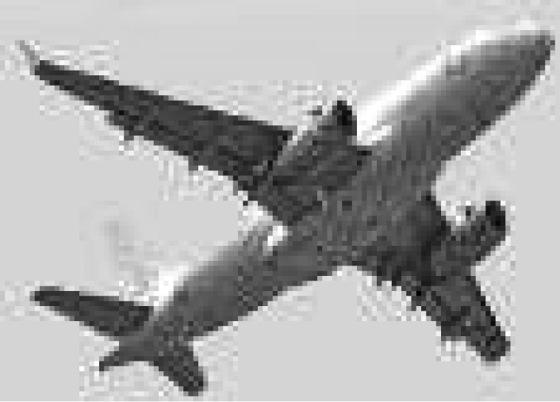  C919飞机外壳 | 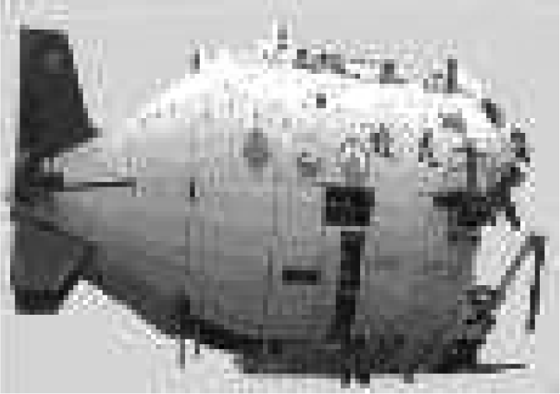“蛟龙”号耐压球壳 | 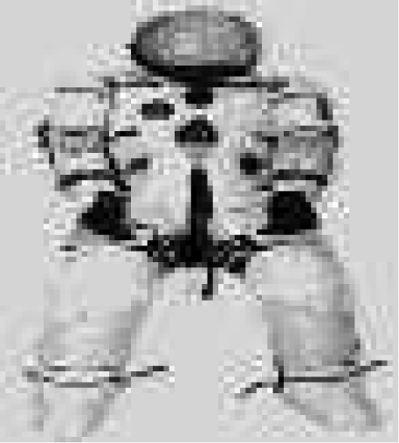宇航服 | 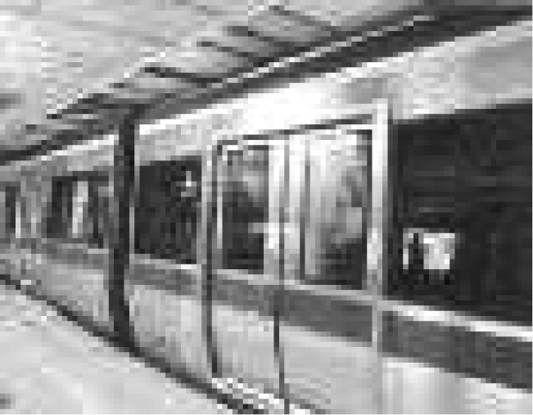地铁列车车体
成分 | 铝锂合金 | 钛合金 | 聚酯纤维 | 不锈钢
2. 1911年卢瑟福用α粒子(即氦核He)轰击N，得到O，由此发现了质子(H)：N＋He―→O＋H。下列叙述不正确的是( )
A. O的中子数为9 B. 原子半径：O>N
C. 非金属性：O>N D. 稳定性：H₂O>NH₃
3. 判断下列有关化学基本概念的依据正确的是( )
A. 溶液与胶体：本质区别是能否发生丁达尔效应
B. 纯净物与混合物：是否仅含有一种元素
C. 氧化还原反应：元素化合价是否变化
D. 电解质与非电解质：物质本身的导电性
4. 某同学要在奥运五环中填入物质，使相连物质间能发生反应不相连物质之间不能发生反应。则“五连环”中有空缺的一环应填入的
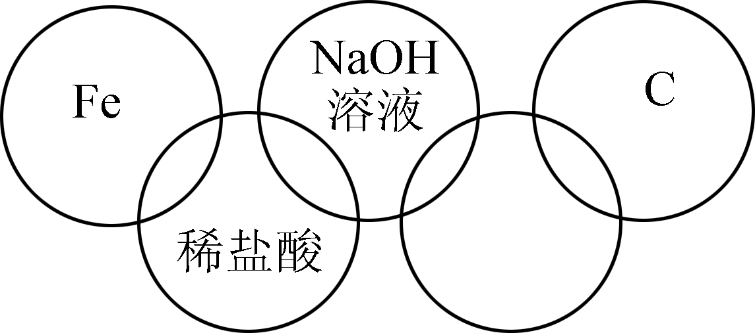
物质是( )
A. O₂ B. 稀硫酸
C. CO₂ D. CaO
5. 依据已知信息，由元素的原子结构和元素在周期表的位置，下列对碱金属元素性质的预测或推理不合理的是( )

选项 | 已知信息 | 预测(推理)
A | 钠在空气中燃烧生成Na₂O₂ | 锂在空气中燃烧生成Li₂O₂
B | 钠可以跟冷水反应 | 其他碱金属可以跟冷水反应
C | NaOH是强碱 | CsOH是更强的碱
D | 钠在自然界中以化合态存在 | Rb在自然界中以化合态存在
6. 下表除去物质中所含少量杂质的方法错误的是( )

选项 | 物质 | 杂质 | 除去杂质的方法
A | CO₂ | CO | 通过灼热的氧化铜粉末，收集气体
B | MgSO₄ | BaSO₄ | 溶解、过滤、蒸发、结晶
C | Na₂CO₃ | NaHCO₃ | 加入足量盐酸，蒸发、结晶
D | Cu | CuO | 加入足量盐酸，过滤、洗涤、干燥
7. 下列离子方程式正确的是( )
A. 大理石与醋酸反应：CO＋2CH₃COOH===2CH₃COO－＋H₂O＋CO₂↑
B. 高锰酸钾与浓盐酸制氯气的反应：MnO＋4Cl－＋8H＋===Mn^{2＋}＋2Cl₂↑＋4H₂O
C. 漂白粉溶液吸收少量二氧化硫气体：SO₂＋H₂O＋ClO－===SO＋Cl－＋2H＋
D. 氢氧化钠溶液与过量的碳酸氢钙溶液反应：OH－＋Ca^{2＋}＋HCO===CaCO₃↓＋H₂O
8. Ⅰ(苏教选做)下列对浓硫酸的叙述中，正确的是( )
A. 常温下不能用铁、铝容器盛放浓硫酸因为铁、铝是活泼金属
B. 浓硫酸具有吸水性，可以使蔗糖脱水炭化
C. 滴加浓硫酸使胆矾由蓝色晶体变为无色粉末，属于物理变化
D. 浓硫酸和碳单质加热反应，表现出强氧化性
Ⅱ(人教选做)部分含铁物质的分类与相应化合价的关系如图所示，下列说法错误的是( )
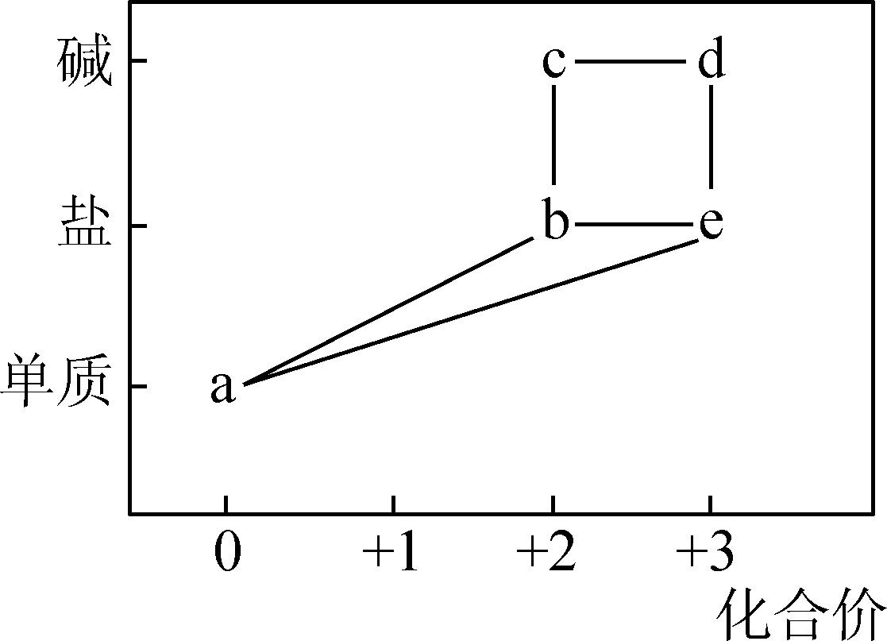
A. a可与e反应生成b
B. c在空气中可转化为d
C. 可用KSCN溶液鉴别b、e
D. 可存在a→e→d→c→b→a的循环转化关系
9. 某同学在一pH试纸上滴几滴新制的氯水，现象如下图所示，下列有关该实验的说法正确的是 ( )
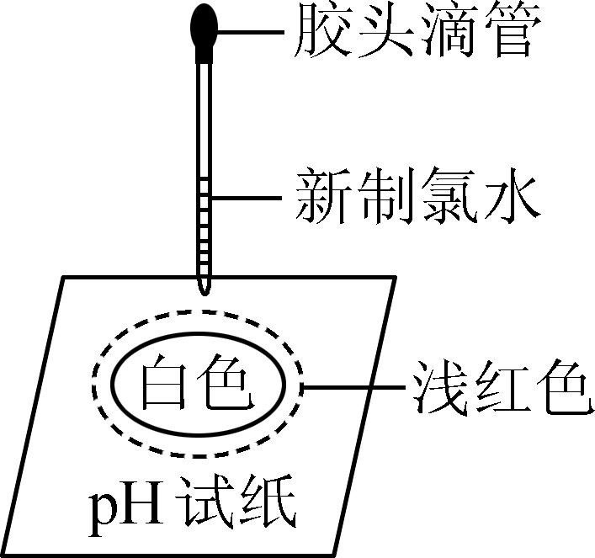
A. 可以用pH试纸测氯水的pH
B. 该实验说明Cl₂分子具有漂白性
C. 该实验说明H＋扩散速度比HClO分子快
D. 若用久置的氯水进行实验，也会产生相同的实验现象
10. 下列说法正确的是( )
① 标准状况下，6.02×10²³个气体分子所占的体积约为22.4 L ② 0.5 mol N₂的体积为11.2 L ③ 标准状况下，1 mol H₂O的体积为22.4 L ④ 常温常压下，28 g CO与N₂的混合气体所含原子数为2N_{A} ⑤ 任何气体的气体摩尔体积都约为22.4 L/mol ⑥ 标准状况下，体积相同的两种气体的分子数一定相同
A. ①③⑤ B. ④⑥ C. ③④⑥ D. ①④⑥
11. 向一定浓度的Ba(OH)₂溶液中滴加NaHSO₄溶液，其电导率随滴入溶液体积变化的曲线如图所示。下列分析正确的是( )
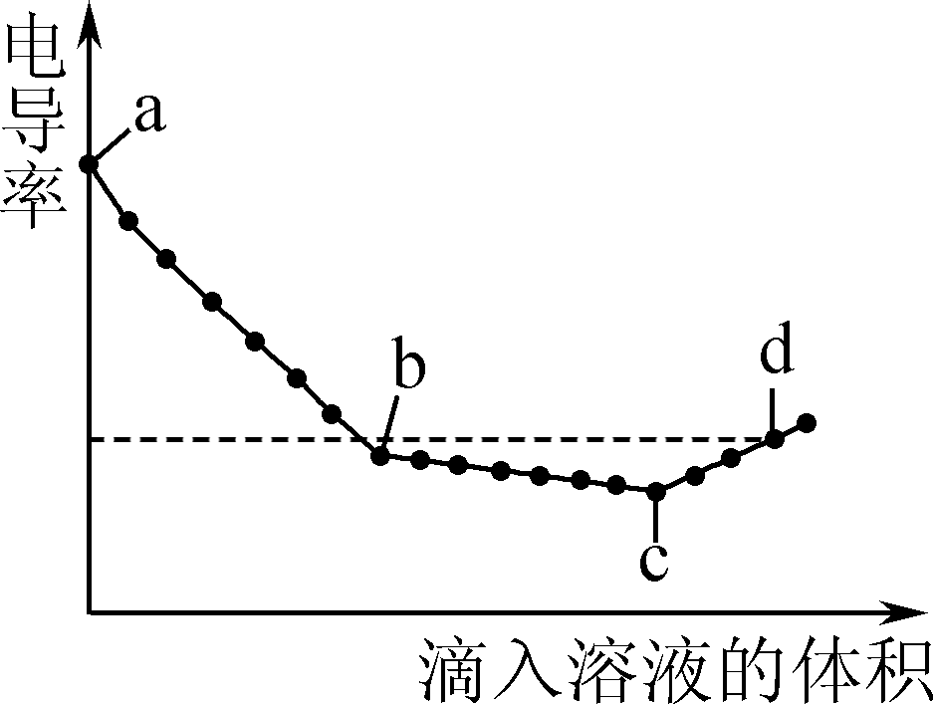
A. ab段发生反应的离子方程式是Ba^{2＋}＋SO===BaSO₄↓
B. bc段发生反应的离子方程式是Ba^{2＋}＋OH－＋H＋＋SO===BaSO₄↓＋H₂O
C. c点溶液中大量存在的离子是Na＋、SO
D. b、d两点对应溶液中的离子总数目相等
12. 2019年诺贝尔化学奖授予古迪纳夫(John Goodenough)等三位化学家，以表彰其在锂电池发展上所做的杰出贡献。锂电池用到的磷酸亚铁锂(LiFePO₄)可通过如下反应制备：Li₂CO₃＋FePO₄＋H₂C₂O₄=====X↑＋LiFePO₄＋H₂O。下列说法不正确的是( )
A. FePO₄中铁的化合价为＋3
B. X的化学式为CO₂，且化学方程式配平后的系数依次为1、2、1、3、2、1
C. 该反应中氧化产物与还原产物的物质的量之比为3∶2
D. 若生成标况下6.72 L X，则转移的电子数为0.2N_{A}
13. 碘(I₂)与硫代硫酸钠(Na₂S₂O₃)之间的氧化还原反应是一个在定量分析中常见的化学反应。用碘液滴定硫代硫酸钠溶液时，25.0 mL 0.100 mol/L的硫代硫酸钠溶液，恰好消耗了12.5 mL 0.100 mol/L的碘液，并把I₂还原为I－。则S₂O转化为( )
A. S^{2－} B. S₄O C. S₂O D. SO
14. 短周期主族元素A、B、C、D的原子序数依次增大，A、C的原子序数相差8，A原子的最外层电子数是其次外层电子数的3倍，B单质的焰色试验呈黄色。下列说法正确的是( )
A. 气态氢化物的热稳定性：A<C
B. 元素A与B只能形成一种化合物
C. 最高价氧化物对应的水化物的酸性：C>D
D. 原子半径的大小顺序：r(B)>r(C)>r(D)>r(A)
二、 非选择题：本题包括4小题，共58分。
15. (14分)氧化铜可溶于稀硫酸，某同学想知道是稀硫酸中的哪种微粒(H₂O、H＋、SO)使氧化铜溶解。请同学们一起通过Ⅰ、Ⅱ、Ⅲ三个实验(如图所示)完成这次探究活动。
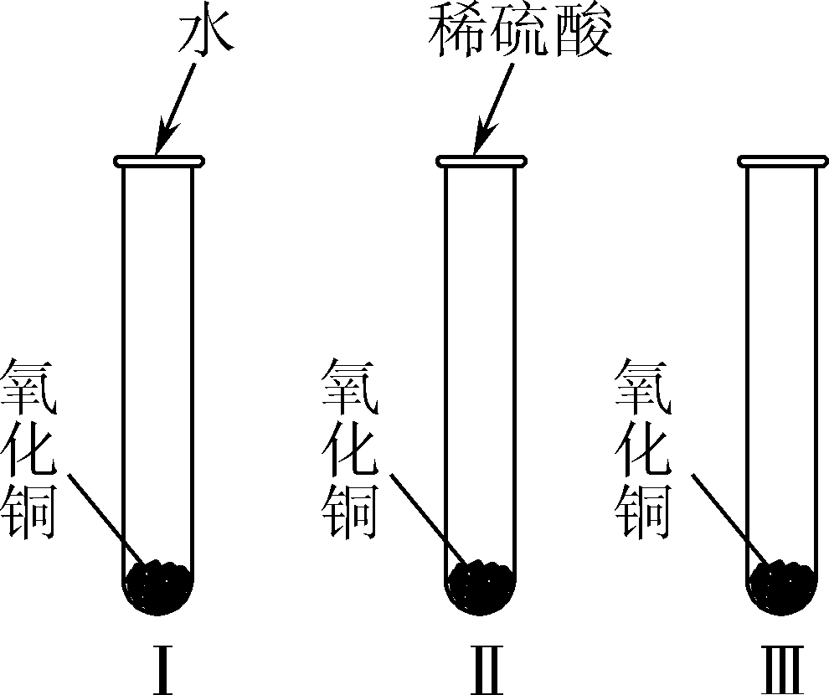
- 提出的假设可能是
________________________________________________________________________。
- 通过实验Ⅰ可以证明
________________________________________________________________________。
(3) 要证明另外两种粒子能否溶解氧化铜，还需要进行实验Ⅱ和Ⅲ，在Ⅱ中加入稀硫酸后氧化铜溶解，则进一步所做的实验操作是在Ⅲ中加入________。
(4) 探究结果为____________________________________________________。你认为除了实验Ⅱ所用的试剂外，还能溶解氧化铜的一种常见物质是________。
16. (14分)某同学为了验证元素周期律相关的结论，自己设计了一套实验方案，并记录了有关实验现象。

实验方案 | 实验现象
① 将新制氯水滴入NaBr溶液中，振荡后加入适量CCl₄溶液，振荡，静置 | 分层，上层无色，下层橙红色
② 将一小块金属钠放入冷水中 | 浮在水面上，熔成小球，四处游动，随后消失
③ 将溴水滴入NaI溶液中，振荡后加入适量CCl₄溶液，振荡，静置 | 分层，上层无色，下层紫红色
④将一小块金属钾放入冷水中 | 浮在水面上，熔成小球，四处游动，并伴有轻微的爆炸声，很快消失
回答下列问题：
(1) 方案①相关反应的离子方程式为__________________。由方案①和方案③可知Cl、Br、I的非金属性由强到弱的顺序为________________(用元素符号表示)。
(2) 方案④相关反应的化学方程式为________________。由方案②和方案④可知碱性：NaOH________(填“＞”或“＜”)KOH。
(3) 实验结论：同主族元素自上而下，元素的金属性逐渐________(填“增强”或“减弱”，下同)，非金属性逐渐________。

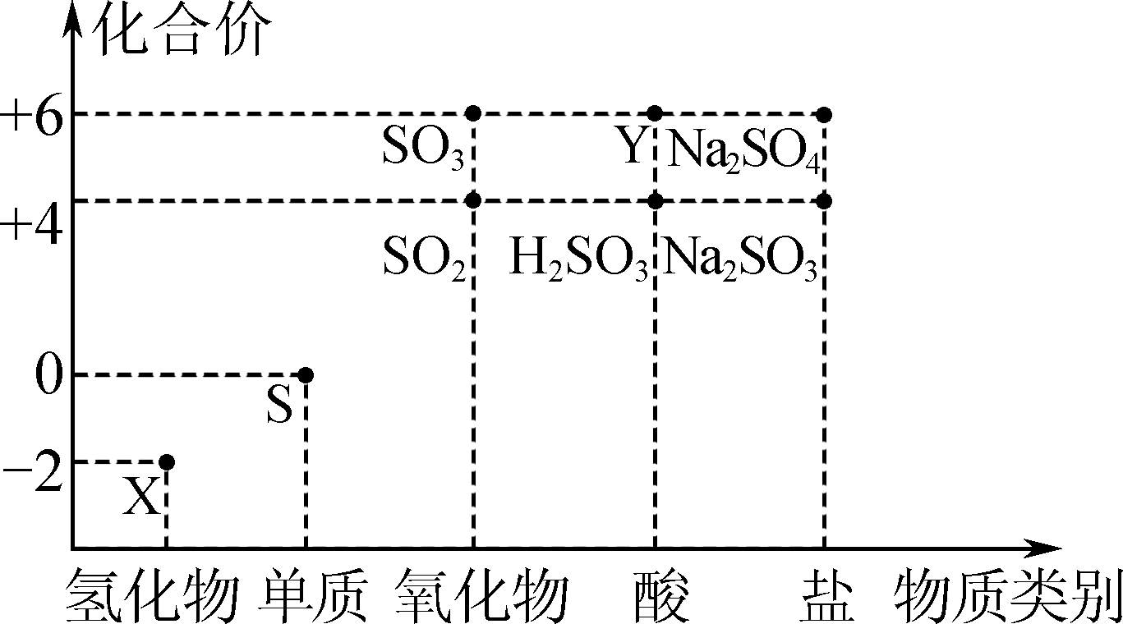
17. Ⅰ(苏教选做)(16分)化合价和物质类别是梳理元素及其化合物知识的两个线索，可表示为“价类”二维图。右图是硫元素的“价类”二维图。
(1) X是________(填化学式)。
(2) 可选取Y的浓溶液和Cu反应来制备SO₂，该反应原理是________________(填化学方程式)；将SO₂排入大气中会引起________________________________________________________________________。
(3) Na₂S₂O₅是一种食品添加剂，其应与图中________(填化学式)在同一位置，其具有________(填“氧化性”或“还原性”)导致Na₂S₂O₅中不可避免地存在Na₂SO₄。实验室中检验SO的常用方法是________________________________________________________________________。
(4) 硫元素还有一种常见的价态－1价，如硫铁矿(主要成分为FeS₂)中的硫元素。FeS₂可以与Fe₂(SO₄)₃溶液发生反应：7Fe₂(SO₄)₃＋FeS₂＋8H₂O===15FeSO₄＋8H₂SO₄。
① 该反应中的氧化剂是________(填化学式)。
② 向反应后的溶液中通入空气就能使Fe₂(SO₄)₃溶液再生，写出再生反应的离子方程式：________________________________________________________________________。
Ⅱ(人教选做)(16分)小组同学用FeSO₄·7H₂O晶体和蒸馏水配制0.5 mol/L FeSO₄溶液(pH为3.3)。1 h后，溶液变黄。24 h后，产生黄褐色沉淀，测得上层清液pH为1.4。
(1) 取少量黄色溶液，________________(填操作和现象)，证明黄色溶液中含有Fe^{3＋}。
(2) 取黄色溶液，加入铁粉振荡，溶液由黄色变为浅绿色，反应的离子方程式为________________________________。
(3) 探究溶液变黄的原因。
① 实验证实，溶液变黄是因为空气中的O₂将Fe^{2＋}氧化，反应的离子方程式为____________________________。
② 用FeSO₄和稀硫酸配制不同溶液，进一步探究影响溶液变黄的其他因素，实验如下：

实验编号 | Ⅰ | Ⅱ | Ⅲ | Ⅳ
c(FeSO₄)/(mol/L) | 0.5 | 0.25 | 0.5 | 0.25
溶液pH | 3.3 | 3.5 | 2.9 | 2.9
初始颜色 | 浅绿色 | 浅绿色，比Ⅰ浅 | 浅绿色，同Ⅰ | 浅绿色，同Ⅱ
0.5 h颜色 | 浅绿色 | 黄绿色 | 浅绿色 | 浅绿色
5h 颜色 | 黄色 | 黄色 | 浅黄色 | 浅黄色(比Ⅲ浅)
a. 实验Ⅲ和Ⅳ说明______________________对溶液变黄快慢有影响。
b. 实验Ⅱ比Ⅰ更快变黄的原因是________________________________________________________________________。
(4) 检验黄褐色沉淀的成分。
① 通过下列实验证实，黄褐色沉淀中含有SO。
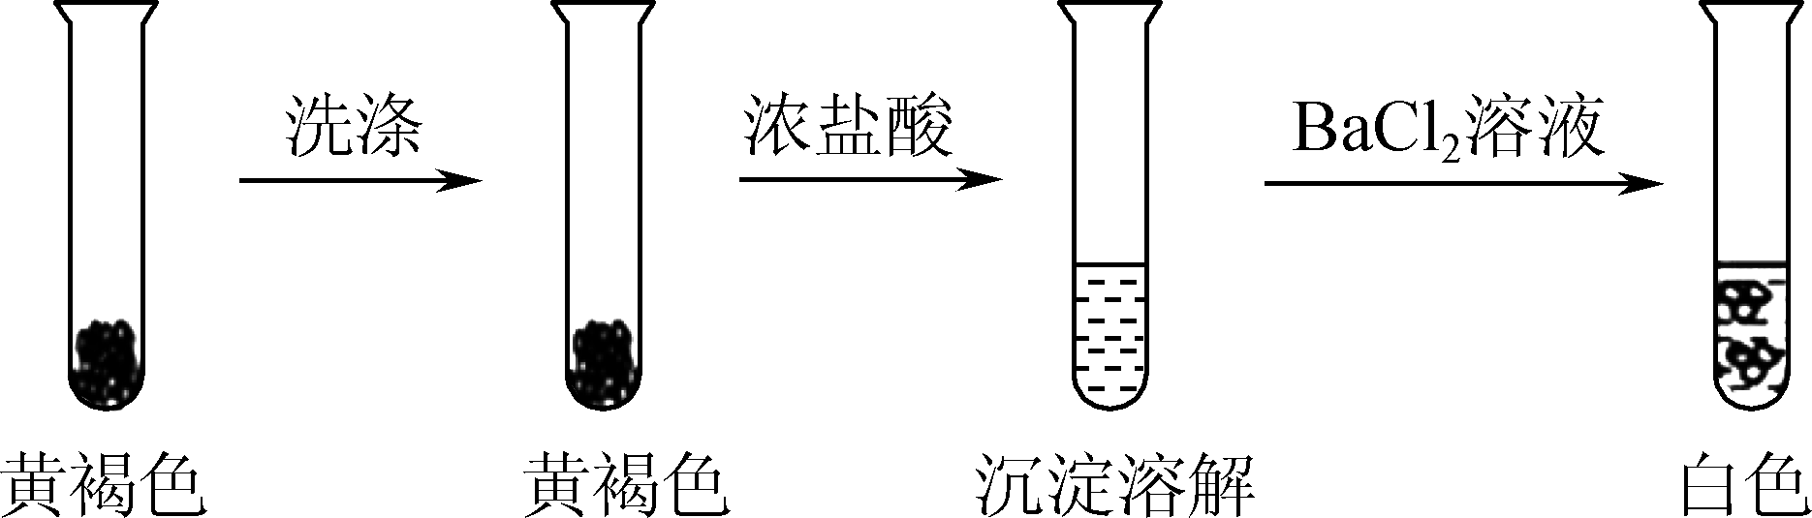
a. 证实黄褐色沉淀中含有SO的证据是________________________________________________________________________。
b. 洗涤黄褐色沉淀的目的是________________________________________________________________________。
② 进一步实验证实黄褐色沉淀为Fe(OH)SO₄。将反应的离子方程式补充完整：Fe^{3＋}＋________＋________===Fe(OH)SO₄↓＋________。
18. (14分)氯及其化合物在生产生活中都有重要的应用。
(1) 已知HClO的杀菌能力比ClO－强。25℃时将氯气溶于水形成氯气—氯水体系，该体系中Cl₂、HClO和ClO－的物质的量分数(α)随pH变化的关系如图所示。由图分析，要使氯水的杀菌效果最好，应控制溶液的pH范围是____________，当pH＝7.5时，氯水中含氯元素的微粒有____________________。
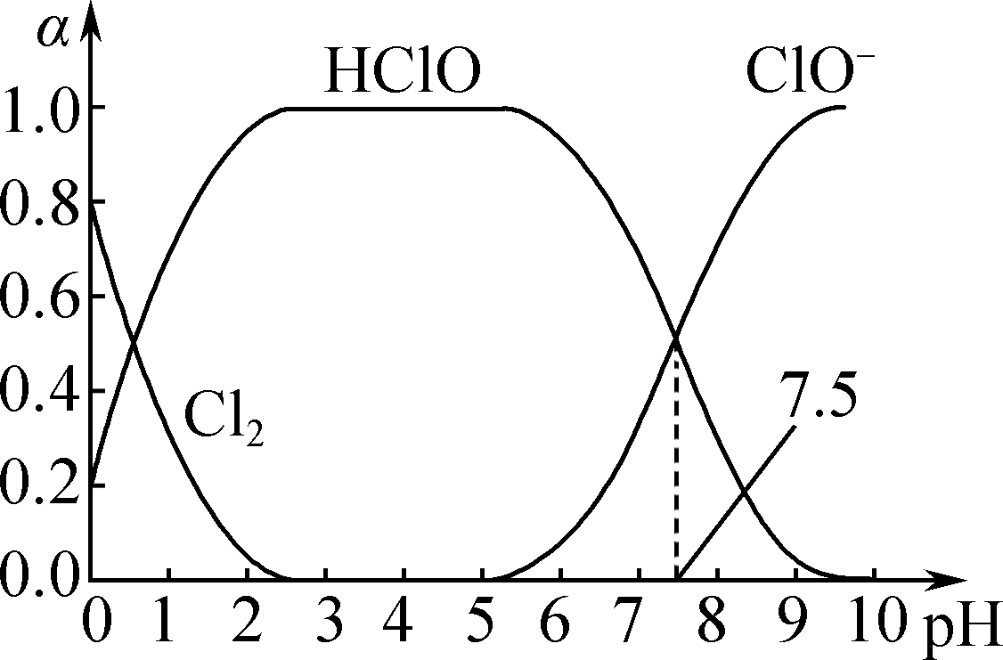
(2) 工业上用氯气与石灰乳生产漂白粉的化学方程式为________________________________________________________________________。
(3) 二氧化氯(ClO₂)是国际上公认的高效、安全的杀菌消毒剂。工业上制备ClO₂的反应为2KClO₃＋H₂C₂O₄＋H₂SO₄===K₂SO₄＋2ClO₂↑＋2X＋2H₂O。
① X的化学式为____________________。
② ClO₂和Cl₂均是生活中常用的消毒剂，ClO₂的消毒效率是Cl₂的________倍(消毒效率以物质单位物质的量得到的电子数表示，还原产物均为Cl－)。

2021～2022学年第一学期期末考前演练试卷(二)
高一化学 参考答案

1. Ⅰ.B 解析：因为二氧化碳具有漂白性，能使品红溶液褪色；二氧化硫具有还原性，能分别和溴水、酸性KMnO₄溶液发生氧化还原反应而使之褪色；二氧化硫是酸性氧化物，能使石蕊溶液变红，A项错误；二氧化硫能和品红反应生成无色不稳定的化合物而使之褪色，次氯酸等很多强氧化剂具有强氧化性，也能使品红溶液褪色，则能使品红溶液褪色的不一定是SO₂，B项正确；SO₂能使红墨水褪色是因为反应生成无色不稳定的化合物；漂白粉具有强氧化性，也能使红墨水褪色，活性炭具有吸附性能使红墨水褪色，Na₂O₂具有强氧化性能使红墨水褪色，其原理不尽相同，C项错误；SO₂和Cl₂混合使用，SO₂ 、Cl₂和水反应生成盐酸和稀硫酸，产物没有漂白性，D项错误。
Ⅱ.C 解析：铝锂合金是由Al、Li等金属混合而成，属于金属材料，A项错误；钛合金是以钛为基体，加入其他合金元素组成的合金，属于金属材料，B项错误；聚酯纤维是由二元有机物与二元醇缩聚而成的聚酯经纺织所得的合成纤维，属于有机高分子材料，C项正确；不锈钢是由钢与镍制成的合金，属于金属材料，D项错误。
2. B 解析：一个原子的中子数＝质量数－质子数，O的中子数＝17－8＝9，A项正确；同周期元素原子的半径从左到右依次减小，因此N的原子半径大于O的原子半径，B项错误；同周期元素原子的非金属性从左到右依次增强，因此N的非金属性小于O的非金属性，C项正确；非金属性越强，简单氢化物的稳定性越强，因此水的稳定性强于氨气，D项正确。
3. C 解析：分散系根据分散质粒子直径的大小可以分为溶液、胶体和浊液，所以溶液和胶体的本质区别是分散质粒子直径的大小，A项错误；只由一种物质组成的称为纯净物，由两种或两种以上物质组成的称为混合物，所以纯净物、混合物与是否仅含一种元素没有必然的关系，比如O₂和O₃混合在一起，虽然只含一种元素，但仍是混合物；H₂SO₄含三种元素，但由于是一种物质，故仍是纯净物，B项错误；氧化还原反应的本质是有电子的得失或偏移，表现为有化合价的升降，故根据反应前后元素化合价是否变化可以判断是否是氧化还原反应，C项正确；电解质、非电解质的判断并不是看物质本身是否导电，而是看在在水溶液中或熔融状态下是否能导电，D项错误。
4. C 解析：氧气与铁和碳均反应，A项错误；硫酸与铁、氢氧化钠均反应，与碳不反应，B项错误；二氧化碳与氢氧化钠、碳均反应，与铁和稀盐酸均不反应，C项正确；氧化钙与碳不反应，与稀盐酸反应，D项错误。
5. A 解析：钠金属性大于锂，锂在空气中燃烧生成Li₂O，A项错误；钠可以跟冷水剧烈反应，其他碱金属均可以跟冷水反应，且金属越活泼，与水反应越剧烈，B项正确；金属性越强，最高价氧化物的水化物的碱性越强，Cs的金属性大于Na，CsOH是更强的碱，C项正确；Rb的金属性大于Na，钠元素在自然界中以化合态存在，则Rb在自然界中以化合态存在，D项正确。
6. C 解析：CO与CuO混合加热，反应产生Cu、CO₂，达到除杂、净化的目的，A项正确；MgSO₄易溶于水，溶解度受温度的影响变化较大，而BaSO₄难溶于水，将不纯的MgSO₄固体溶解，然后过滤，将滤液蒸发浓缩、冷却结晶，就得到纯净MgSO₄，B项正确；Na₂CO₃、NaHCO₃都与盐酸反应，当加入足量盐酸后，二者反应产生NaCl，最后得到的物质是NaCl，不能达到除杂净化的目的，C项错误；CuO与HCl反应产生可溶性的CuCl₂，而Cu不反应，经过滤、洗涤、干燥，就得到纯净的Cu单质，D项正确。
7. D 解析：CaCO₃难溶，书写离子方程式时不能拆分，A项错误；等式两端电荷不守恒，正确的式子应为2MnO＋10Cl－＋16H＋===2Mn^{2＋}＋5Cl₂↑＋8H₂O，B项错误；漂白粉溶液吸收少量的二氧化硫气体的方程式应为Ca^{2＋}＋3ClO－＋SO₂＋H₂O===CaSO₄↓＋2HClO＋Cl－，C项错误；氢氧化钠溶液与过量碳酸氢钙溶液反应，生成碳酸钙沉淀，D项正确。
8. Ⅰ.D 解析：常温下铁、铝遇到浓硫酸能发生钝化，可以用铁和铝容器盛放浓硫酸，A项错误；浓硫酸使蔗糖脱水炭化体现的是浓硫酸的脱水性，B项错误；浓硫酸使胆矾由蓝色CuSO₄·5H₂O晶体变为无色CuSO₄粉末，属于化学变化，C项错误；浓硫酸和碳单质加热反应：C＋2H₂SO₄(浓)=====CO₂＋2SO₂＋2H₂O，反应中浓硫酸作氧化剂，表现其氧化性，D项正确。
Ⅱ.D 解析：题图所示为铁0、＋2、＋3三种价态的价类二维图，其中单质a为Fe，＋2价的盐b为亚铁盐，碱c为氢氧化亚铁，＋3价的盐e为铁盐，碱d为氢氧化铁。铁单质可以和三价铁盐发生归中反应，生成亚铁盐，离子方程式为Fe＋2Fe^{3＋}===3Fe^{2＋}，A项正确；氢氧化亚铁具有较强的还原性，能够被氧化，因此氢氧化亚铁可以被氧化生成氢氧化铁，B项正确；亚铁离子与KSCN溶液无明显现象，铁离子与KSCN溶液显红色，可用KSCN溶液鉴别b、e，C项正确；氢氧化铁不能直接转化为氢氧化亚铁，即d→c不能直接转化，D项错误。
9. C 解析：氯气与水发生反应Cl₂＋H₂O⇌HCl＋HClO，所以新制的氯水存在HClO，HClO具有漂白性，不能用pH试纸测氯水的pH，A项错误； HClO具有漂白性，Cl₂无漂白性， B项错误；滴加氯水的中间区域变白色，而周围变成红色，可说明H＋的扩散速度比HClO分子快，C项正确；久置的氯水主要成分为稀盐酸，无漂白性，因此用久置的氯水进行实验，实验现象不同，D项错误。
10. D 解析：6.02×10²³个气体分子物质的量为1 mol，标准状况下占有的体积约是22.4 L，①正确；氮气不一定处于标准状况下，0.5 mol N₂的体积不一定为11.2 L，②错误；标准状况下，水不是气体，1 mol H₂O的质量为18 g，其体积远小于22.4 L，③错误；CO与N₂的摩尔质量都是28 g/mol，28 g CO与N₂的混合气体物质的量为1 mol，均为双原子分子，故混合气体含有2 mol原子，即混合气体所含原子数为2N_{A}，④正确；任何气体的气体摩尔体积不一定为22.4 L/mol，与温度、压强有关，⑤错误；相同条件下，气体的体积相等，含有的分子数目相同，⑥正确。故选D。
11. C 解析：由图中曲线可知，ab段：Ba(OH)₂＋NaHSO₄===BaSO₄↓＋H₂O＋NaOH；bc段：NaOH＋NaHSO₄===Na₂SO₄＋H₂O，A项、B项错误；cd段：NaHSO₄只发生电离，不发生化学反应，随着NaHSO₄的不断加入，溶液中离子浓度不断增大，电导率增大，c点溶液中只存在Na₂SO₄，大量存在的离子是Na＋、SO，C项正确；b、d两点电导率相同，则离子总浓度相同，但由于d点溶液的体积比b点大，对应溶液中的离子总数目比b点多，D项错误。
12. C 解析：FePO₄中铁的化合价为＋3，A项正确；在题干的反应中，X为CO₂，草酸中C的化合价为＋3，反应后变为＋4，FePO₄中铁的化合价为＋3价，反应后变为＋2价，根据电子守恒，配平后的化学方程式为Li₂CO₃＋2FePO₄＋H₂C₂O₄=====3CO₂↑＋2LiFePO₄＋H₂O，B项正确；氧化产物是CO₂，为2 mol，还原产物是LiFePO₄，为2 mol，氧化产物与还原产物的物质的量之比为1∶1，C项错误；由方程式Li₂CO₃＋2FePO₄＋H₂C₂O₄=====3CO₂↑＋2LiFePO₄＋H₂O可知，若生成标况下6.72 L CO₂，即0.3 mol CO₂，则转移的电子数为0.2N_{A}，D项正确。
13. B 解析：I₂还原为I－得到的电子数为0.0125 L×0.100 mol/L×2＝2.5×10^{－3}mol，则S₂O失去的电子数也就是2.5×10^{－3}mol，假设硫的化合价升高到x，则失去电子数可表示为2×(x－2)×0.025 L×0.1 mol/L＝2.5×10^{－3}mol，解得x＝，故选B。
14. D 解析：A原子的最外层电子数是其次外层电子数的3倍，则原子核外有2个电子层，最外层电子数为6，应为O元素，A、C的原子序数相差8，则C为S元素，B单质的焰色反应为黄色，应为Na元素，D为Cl元素。非金属性O＞S，元素的非金属性越强，对应的氢化物越稳定，A项错误；O与Na可生成Na₂O或Na₂O₂，B项错误；非金属性Cl＞S，元素的非金属性越强，对应的最高价氧化物的水化物的酸性越强，C项错误；同周期元素从左到右，元素的原子半径逐渐减小，同主族元素从上到下原子半径逐渐增大，则r(Na)＞r(S)＞r(Cl)＞r(O)，即r(B)＞r(C)＞r(D)＞r(A)，D项正确。
15. (1) H₂O、H＋、SO中的某一粒子能够使氧化铜溶解
(2) H₂O不能使氧化铜溶解，而H＋、SO中的一种粒子能够使氧化铜溶解
(3) Na₂SO₄溶液或者K₂SO₄溶液
(4) 氧化铜溶解于稀硫酸是H＋在起作用，而H₂O、SO两种粒子都不能使氧化铜溶解 稀盐酸或者稀硝酸
解析：(1) 氧化铜可溶于稀硫酸，某同学想知道是稀硫酸中的哪种微粒(H₂O、H＋、SO)使氧化铜溶解，所以根据其实验可知其提出的假设可能是H₂O、H＋、SO中的某一粒子能够使氧化铜溶解。(2) 实验Ⅰ是向其中加入水，结果氧化铜未溶解，因此通过实验Ⅰ可以证明H₂O不能使氧化铜溶解，而H＋、SO中的一种粒子能够使氧化铜溶解。(3) 实验Ⅱ中向氧化铜中加入稀硫酸，结果氧化铜溶解，为证明是溶液中的H＋还是SO能够使氧化铜溶解，根据实验Ⅱ，还需进一步所做的实验操作是在Ⅲ中加入只含SO而不含H＋的物质，可以是Na₂SO₄溶液或者K₂SO₄溶液。(4)加入Na₂SO₄溶液或者K₂SO₄溶液后CuO不能溶解，证明能够溶解CuO的物质是稀硫酸是H＋在起作用，而H₂O、SO两种粒子都不能使氧化铜；除了实验Ⅱ所用的试剂外，还能溶解氧化铜的一种常见物质是含有H＋的各种酸，如稀盐酸或者稀硝酸、醋酸等。
16. (1) 2Br－＋Cl₂===2Cl－＋Br₂ Cl＞Br＞I
(2) 2K＋2H₂O===2KOH＋H₂↑ ＜ (3) 增强 减弱
解析：实验①中，Cl₂与NaBr发生置换反应生成NaCl和Br₂，在水溶液中，Br₂被CCl₄萃取；实验②中，Na与水发生置换反应，生成NaOH和H₂，同时放出大量的热；实验③中，Br₂与NaI发生置换反应生成NaBr和I₂，在水溶液中，I₂被CCl₄萃取；实验④中，K与水发生置换反应，生成KOH和H₂，同时放出大量的热。 (1) 方案①中，Cl₂与NaBr反应生成NaCl和Br₂，相关反应的离子方程式为2Br－＋Cl₂===2Cl－＋Br₂。方案③中，Br₂与NaI反应生成NaBr和I₂，依据氧化性的传递性，可得出氧化性Cl₂＞Br₂＞I₂，由方案①和方案③可知，Cl、Br、I的非金属性由强到弱的顺序为Cl＞Br＞I。(2) 方案④中，K与水反应生成KOH和H₂，相关反应的化学方程式为2K＋2H₂O===2KOH＋H₂↑。由方案②和方案④中反应的剧烈程度可知，K与水反应比Na与水反应更剧烈，则金属性Na＜K，由此可知，碱性：NaOH＜KOH。(3)由实验分析可知，金属性Na＜K，由此得出同主族元素自上而下，元素的金属性逐渐增强；非金属性Cl＞Br＞I，则同主族元素自上而下，非金属性逐渐减弱。
17. Ⅰ.(1) H₂S (2) Cu＋2H₂SO₄(浓)=====CuSO₄＋SO₂↑＋2H₂O 酸雨
(3) Na₂SO₃ 还原性 取适量样品，先加稀盐酸，无明显现象，再加入BaCl₂溶液，有白色沉淀产生，说明含有SO
(4) ①Fe₂(SO₄)₃
② 4Fe^{2＋}＋O₂＋4H＋===4Fe^{3＋}＋2H₂O
解析：(1) 由图可知，X元素化合价处于最低价，从二维图可知，X的氢化物为H₂S。 (2) 由图可知，Y为S呈＋6价的酸，应为H₂SO₄，浓H₂SO₄和Cu反应制备SO₂的反应为Cu＋2H₂SO₄(浓)=====CuSO₄＋SO₂↑＋2H₂O；将SO₂排入大气中会引起硫酸型酸雨。(3)Na₂S₂O₅中硫元素的化合价为＋4价，属于盐，与Na₂SO₃位置相同；Na₂S₂O₅转变成Na₂SO₄时S元素化合价升高，Na₂S₂O₅作还原剂，具有还原性。实验室中检验SO的常用方法：先滴加稀盐酸，无明显现象，再加入BaCl₂溶液，有白色沉淀产生，确定含有SO。(4) ①该反应中，Fe元素的化合价由＋3降到＋2，故氧化剂是Fe₂(SO₄)₃。②Fe₂(SO₄)₃溶液再生，即FeSO₄转化为Fe₂(SO₄)₃，通入空气，即Fe^{2＋}被O₂氧化Fe^{3＋}，其反应的离子方程式为4Fe^{2＋}＋O₂＋4H＋===4Fe^{3＋}＋2H₂O。
Ⅱ.(1) 向溶液中滴加几滴KSCN溶液，若溶液变红
(2) 2Fe^{3＋}＋Fe===3Fe^{2＋}
(3) ① 4Fe^{2＋}＋O₂＋4H＋===4Fe^{3＋}＋2H₂O
② a. FeSO₄的浓度
b. 实验Ⅱ的pH较实验Ⅰ高，加快了反应的进行
(4) ① a. 向沉淀溶解后的溶液中滴加BaCl₂溶液出现白色沉淀，说明原溶液中含有SO
b. 除去黄褐色沉淀表面粘有的SO，以免影响后续实验
② Fe^{3＋}＋H₂O＋SO===Fe(OH)SO₄↓＋H＋
解析：(1) 为验证溶液中含有Fe^{3＋}，可以向溶液中加入KSCN溶液，若溶液变红则说明原溶液中含有Fe^{3＋}。(2) Fe^{3＋}具有氧化性，可以和Fe反应生成浅绿色的Fe^{2＋}，反应的离子方程式为2Fe^{3＋}＋Fe===3Fe^{2＋}。(3) ① O₂具有氧化性，可以将Fe^{2＋}氧化成Fe^{3＋}，反应的离子方程式为4Fe^{2＋}＋O₂＋4H＋===4Fe^{3＋}＋2H₂O；② a．对比实验Ⅲ和Ⅳ，两组实验只有FeSO₄的浓度不同，因此FeSO₄的浓度对溶液变黄的快慢有关系；b.对比实验Ⅱ和Ⅰ，两组试验的FeSO₄浓度和溶液pH不同，单独只看浓度的话实验Ⅱ的颜色变色要比实验Ⅰ浅，但由于实验Ⅱ的pH较实验Ⅰ高，加快了反应的进行。(4) ① a．向沉淀溶解后的溶液中滴加BaCl₂溶液出现白色沉淀，说明原溶液中含有SO，则说明黄褐色沉淀中含有SO；b.黄褐色沉淀过滤后表面会粘有少量的SO和其他离子，洗涤黄褐色沉淀是为了除去SO，以免影响后续实验。② 根据题干信息，FeSO₄溶液静置24 h之后产生黄褐色沉淀，溶液pH降低，说明生成沉淀的时候有大量的H＋生成，因此可以推测生成沉淀的离子方程式为Fe^{3＋}＋H₂O＋SO===Fe(OH)SO₄↓＋H＋。
18. (1) 2<pH<6 HClO、ClO－、Cl－
(2) 2Cl₂＋2Ca(OH)₂===CaCl₂＋ Ca(ClO)₂＋2H₂O (3) ①CO₂ ② 2.5
解析：(1) HClO的杀菌能力比ClO－强，则HClO含量越大其杀菌效果越好，根据图知，pH＝2～6时HClO含量较高，所以2<pH<6 时漂白效果较好；Cl₂(aq)＋H₂O⇌HClO＋H＋＋Cl－、HClO⇌H＋＋ClO－，则结合图像，当pH＝7.5时，氯水中含氯元素的微粒有HClO、ClO－、Cl－。(2) 工业上用氯气与石灰乳反应生产漂白粉的化学方程式为2Cl₂＋2Ca(OH)₂===CaCl₂＋Ca(ClO)₂＋2H₂O。(3) ①工业上制备ClO₂的反应原理为2KCIO₃＋H₂C₂ O₄＋H₂SO₄===K₂SO₄＋2ClO₂＋2X＋2H₂O，原子守恒得到X为CO₂；②ClO₂和Cl₂的还原产物都为Cl－，每摩尔Cl₂得到2 mol电子，而每摩尔ClO₂得到5 mol电子，则所需Cl₂的物质的量是ClO₂的2.5倍。

